**PROSES CLEANING DAN IDENTIFICATION DATA SHEET TRAFFIC ACCIDENT**

**MANAJEMEN PEMROSESAN DATA**



**NAMA : PRINGGO JUNI SAPUTRO**

**NRP : 2103177042**

**DEPARTEMEN TEKNIK INFORMATIKA**

**POLITEKNIK ELEKTRONIKA NEGERI SURABAYA**

**PROSES IDENTIFIKASI DATA**

Data mentah diambil dari alamat <https://data.taipei/dataset/detail/metadata?id=2f238b4f-1b27-4085-93e9-d684ef0e2735>. Saya mendownload data excel yang sudah disedikan. Jangan lupa untuk diterjemahkan dengan Google Translate.

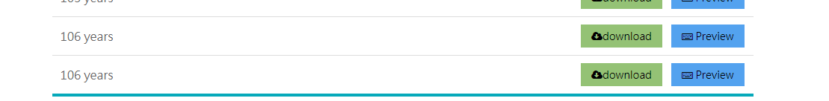

Gambar 1. Link download

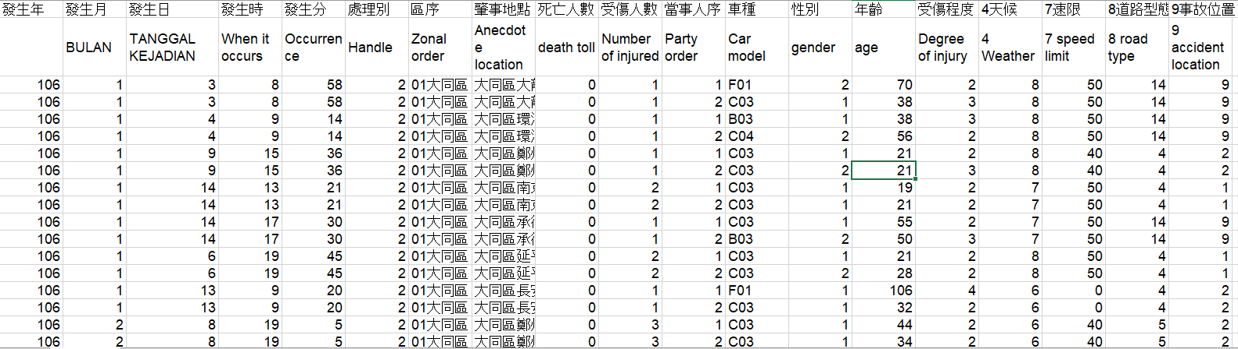

Gambar 2. Data Excel (header sudah diterjemahkan)

**MENGOLAH DATA**

Selanjutnya data mentah diolah Diesel, dibuang field-field yang dirasa tidak perlu

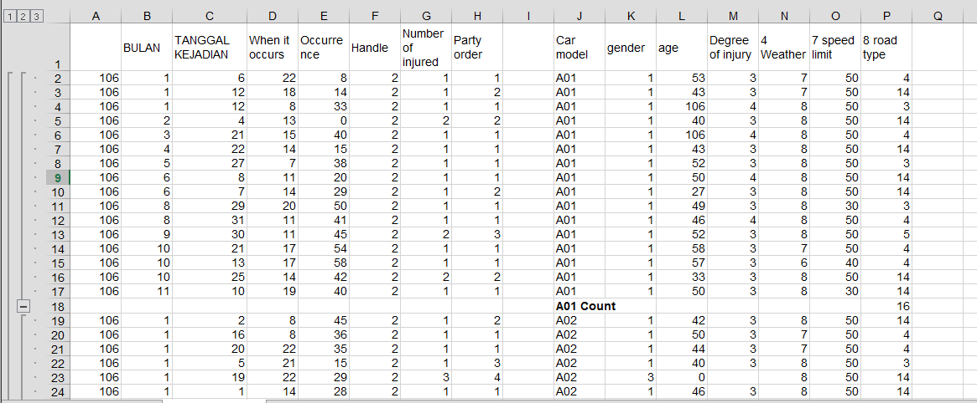

Gambar 3. Hasil Extraksi Data

**LAPORAN DATA**

1. **Laporan Jumlah Kecelakaan Perbulan dalam 1 Tahun.**

Untuk mendapatkan data ini, menggunakan rumus Excel **COUNTIF().** Sebelumnya kita order data berdasarkan bulan.

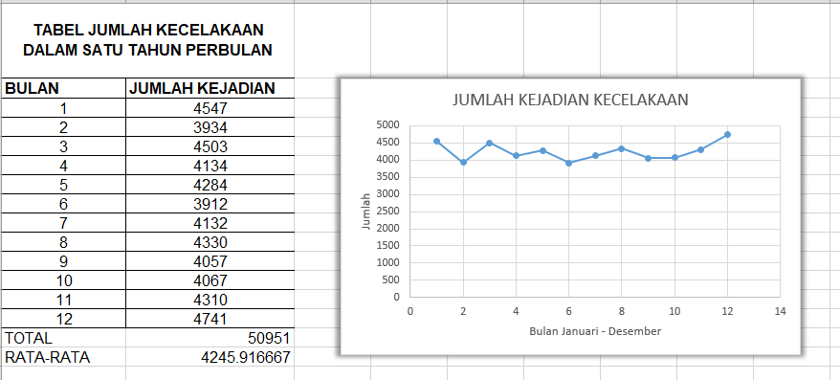

Gambar 4. Laporan Jumlah Kecelakaan Perbulan dalam 1 Tahun

1. **Laporan Jumlah Kecelakaan berdasarkan tipe kendaraan.**

Untuk mendapatkan hasil ini, kita menggunan fungsi Excel yaitu **SUBTOTAL()**. Sebelum kita **SUBTOTAL (),** kita order dulu data berdasarkan **Car Model** (Tipe Kendaraan). Sehingga hasilnya berikut.

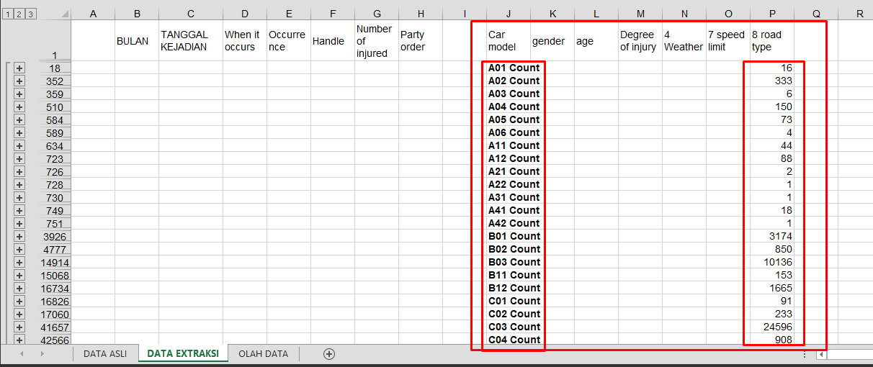

Gambar 5. Hasil Subtotal

Kita buat Grafik berdasarkan data diatas.

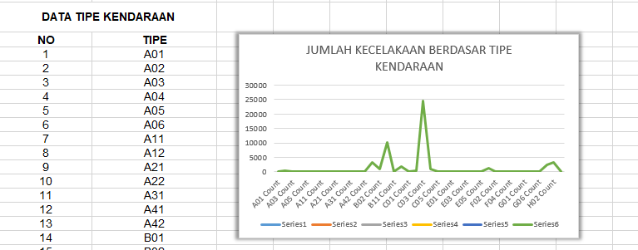

Gambar 6. Kecelakaan berdasarkan tipe kendaraan

1. **Laporan Kecelakaan Berdasarkan Gender**

Untuk mendapatkan data ini, menggunakan rumus Excel **COUNTIF().**

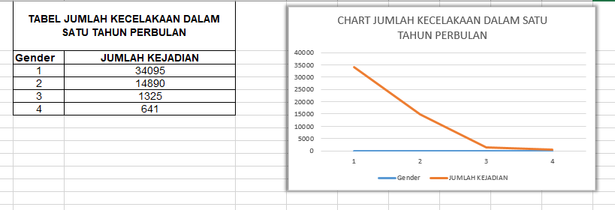

Gambar 7. Kecelakaan berdasarkan gender

1. **Laporan Kecelakaan Berdasarkan Rentang Umur**

Untuk mendapatkan data ini, menggunakan rumus Excel **COUNIFS().**

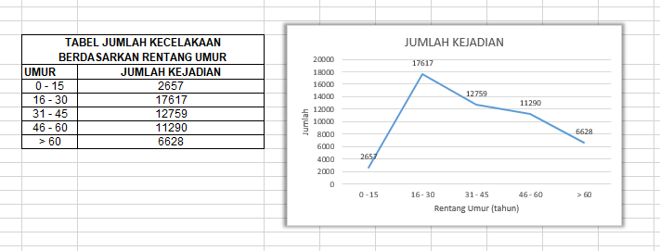

Gambar 8. Kecelakaan berdasarkan rentang umur